**PLANIFICACIÓN SEMANAL 2020 PREPARATORIA**

**Semana del 5 al 9 de octubre del 2020**

**CLASES EN ZOOM**

|  |  |  |  |
| --- | --- | --- | --- |
| Nombre del maestro: Mariela García | Grado: Preparatoria | BLOQUE 4 | Materia: Comunicación y lenguaje |

|  |  |  |
| --- | --- | --- |
| Contenido | Actividad | Libro |
| **LUNES**  **Doble ll** | <https://www.youtube.com/watch?v=MJpmf-itmUk>   * Aprendamos el uso de la doble Ll por medio del video. * Realizaremos la página del libro. * Practicaremos trazo de la doble “Ll” en el folleto | Libro Pág. 220-221  Folleto p. 168-169-170 |
| **MARTES** | * Practiquemos el trazo y aprendamos silabas con con la doble Ll * Aprendamos palabras y oraciones con la Ll | Folleto p. 171-172-173 |
| **MIERCOLES** | * Repasaremos el uso de la doble Ll y aprenderemos la “Ch”. * aprendamos su trazo y silabas con la Ch. | Folleto p. 181-182-183  LIBRO PAG. 222-223 |
| **JUEVES** | * Practiquemos el trazo y aprendamos silabas con la doble Ch. * Aprendamos palabras y oraciones con la Ch. | LIBRO PAG. 224  Folleto p. 184-185-186  **MATERIALES:**  **PARA MAÑANA:**  Para mañana imprimir las hojas de trabajo adjuntas para trabajarlas en la clase en línea. |
| **VIERNES** | * aprendamos las compuestas **pl –pr** * **veamos una parte de los videos que el monosílabo nos muestra.** * <https://www.youtube.com/watch?v=dwPa8JfovRE> * <https://www.youtube.com/watch?v=uR4Vy5H6xGo> * HOJAS DE TRABAJO. | Libro Pág. 225  ***Practica la lectura adjunta de las letras Pl ya que tu maestra estará escuchando las lecturas 4 alumnos por día APARTIR DEL DIA LUNES12 AL 17*** |

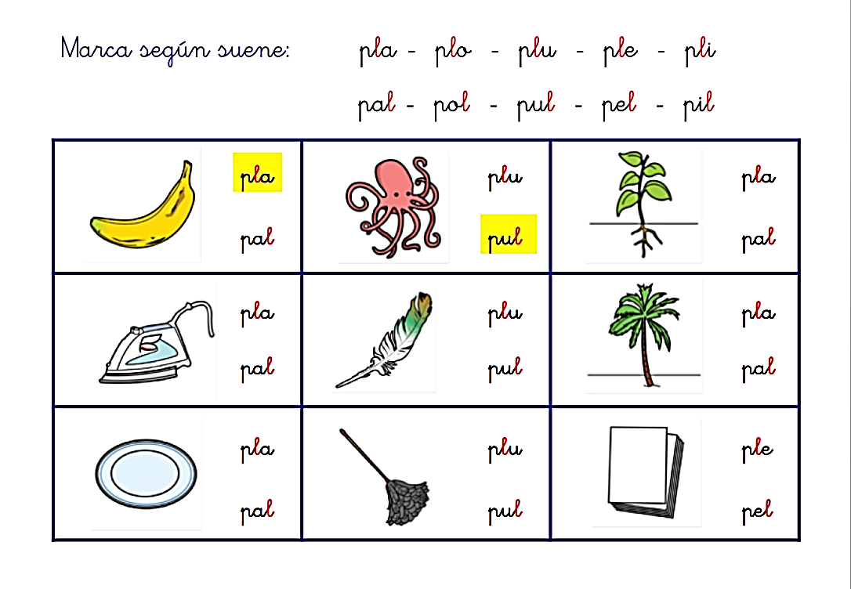

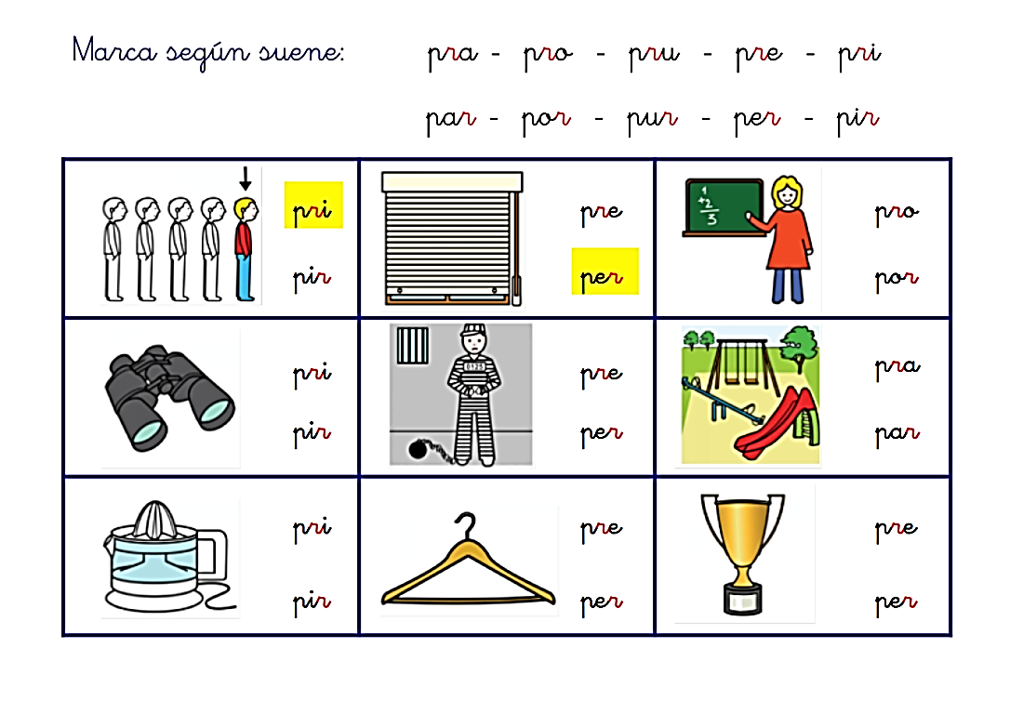

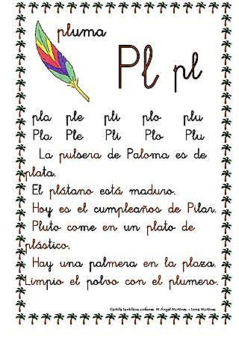**Practica la lectura.**

/